

IES Gran Capitán
Módulo: Diseño de Interfaces Web
Ciclo Formativo de Grado Superior “Desarrollo de aplicaciones Web”
Tema 1. Práctica 1
Fecha entrega: 28/09/15
Autor: Pedro J. Ramos

- Por parejas, se propone que cada miembro del grupo selecciona en Internet un sitio web que le llame la atención. Argumente a su compañero por qué su sitio elegido tiene un mejor diseño que el suyo: apunte en una hoja qué características del diseño destaca en su argumentación. ¿Los colores?, ¿la rapidez de carga?, ¿las imágenes?, ¿cómo muestra los contenidos?, ¿lo fácil que es encontrar información?, etc. Una vez defendido nuestra página, cada miembro del grupo tiene que hacer una tabla en la que refleje aspectos que considere positivos y negativos del sitio web que ha elegido respecto a:

http://www.spirit-of-metal.com/
Colores | Estructura | Iconos | Tipografía
La combinación de colores es adecuada son variantes sobre una misma base: Negro/Rojo | Tiene bien definido lo que son sus partes, cabecera, menú laterales y contenido | Solamente en el pie de pagina hay enlaces a RSS, Facebook, Twitter, Google+ y YouTube | Quizás el tipo de letra elegido no sea del mas legible en pantalla
Animaciones | Navegación | Visionado | Tecnología
No aplicable | Rápida y concisa se encuentra lo que se busca rápidamente | Los contenidos se muestran de una forma muy clara y concisa siempre estructurada de la misma forma | Apache sobre Hosting Liquid Web sobre Unix y SSL, Framework PHP, Google Analytics con Jquery

Es una pagina que relamente es una enciclopedia que contiene infinidad de datos en ella premia mas la velocidad de busquedas y presentacion de informacion sobre la estetica y vender imagen. No es una pagina donde llegas por casualidad por lo tanto el diseño no es para atraer mas visitantes, sino una herramienta que quien la utiliza sabe de su existencia y solo busca la información que contiene: 87052 Grupos y 268887 discos.

- Sobre esa tabla, entre los dos miembros del grupo, atendiendo a las ventajas y desventajas de cada sitio web, debe asignar una puntación (0-5) a cada ítem y luego sumar el resultado. Con esta tabla ya puntuada, ¿es más fácil argumentar cuándo un sitio es mejor que otro?

Colores | Estructura | Iconos | Tipografía
4 | 5 | 1 | 3
Animaciones | Navegación | Visionado | Tecnología
0 | 5 | 5 | 4

Resultado total: 27/40

- Investiga 3 herramientas de edición y validación visto en el punto 1.9 (Kompozer, Stylizer, CSS Toolbox) y documenta que puedes hacer con cada una de ellas usando algún ejemplo. Puedes sustituir cualquiera de estas herramientas por alguna que te hayas encontrado en Internet que te haya parecido interesante.

- CSSDesk. Herramientas on-line donde escribir nuestro código HTML y CSS y con una vista previa en pantalla. Tiene opciones de guardar el trabajo que escribimos en la web:

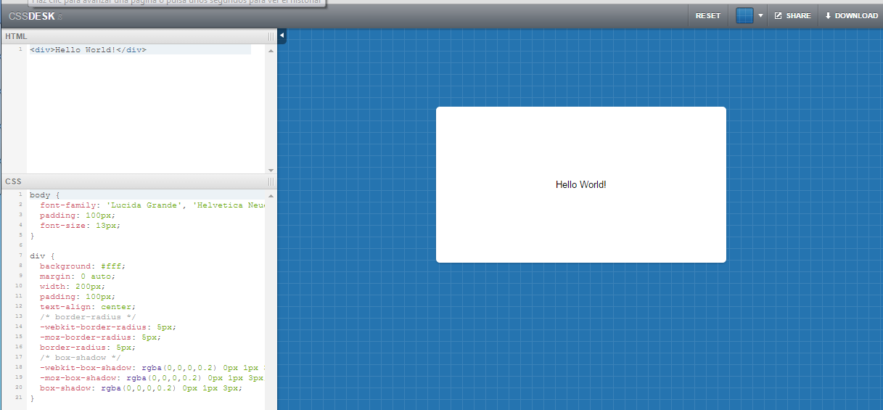

- JSFiddle.net. Muy parecido al anterior pero este además de poner escribir el HTML y el CSS también tiene una parte para JavaScript
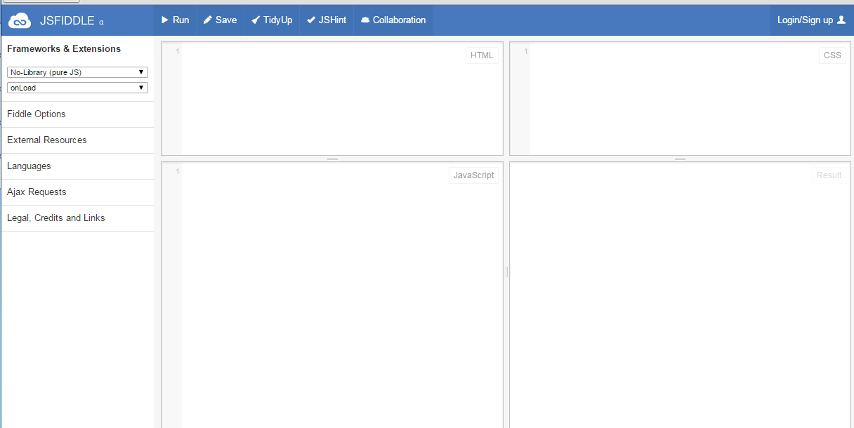

- Busque en un motor de búsqueda las palabras "plantillas diseño web html5" y encuentre 2 plantillas que le gusten, que se puedan descargar gratuitamente, y 2 de pago. Indica cuáles son, la página y la url de descarga.

- http://almacenplantillasweb.es/

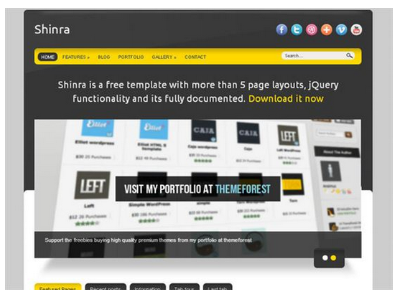
http://luiszuno.com/blog/wp-content/plugins/download-monitor/download.php?id=16

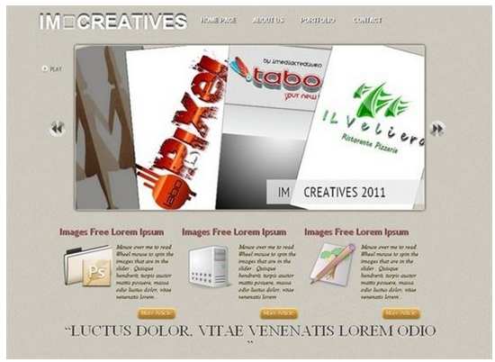
http://freehtml5templates.com/downloads/free/imcreatives.zip

- http://themeforest.net/

